Cvičenia 3.ročník

* **Упражнение № 1 / Что пропущено?**
* Čo chýba?
* Папа, можно я пойду с Сашей на концерт? Я верн____ уже в десять часов.
* На концерт? А что у вас на завтра?
* Мама, можно я пойду с Ниной на концерт? Сегодня приедет известная группа из Санкт-Петербурга.
* С Ниной? А когда ты верн____?
* Алёша, уже десять часов. Ты не знаешь, когда верн____ Нина?
* Она пошла на концерт. Может быть, она верн____ вместе с Сашей.
* Мама, можно мы после обеда поедем к бабушке? Мы будем играть с Шариком.
* Опять к бабушке? А кога вы верн____ ?
* Мы верн____ после ужина. У бабушки будут вкусные пирожки.

-усь

-ёшься

-ётся

-ёмся

-ётесь

-утся

* **Упражнение № 2 / Ответьте:**
* Odpovedajte:

Кто куда поедет?

Кто когда вернётся?

* **Упражнение № 3 / Кто куда идёт? Кто когда вернётся?**
* Kto kam ide? Kto sa kedy vráti?
* Куда вы и______ ? Когда вы в______? Мы ______ в магазин. Мы ______ в три часа.
* Куда ты ______ ? Когда ты ______ ?
* Я ______ . Я не знаю, когда ______ .
* Школьники ______ 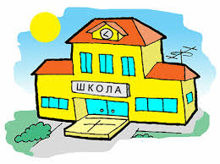. Они ______ 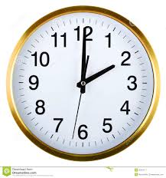 .
* Саша______ 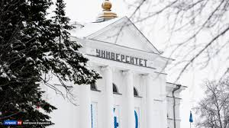. Он ______ 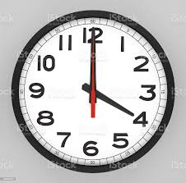.
* **Упражнение № 4 / Из какого города Серёжа?**
* Odkiaľ je Sergej?
* Саша, ты не (знать) __________ , где Серёжа и Вера? Концерт ведь (начинаться) __________ ужечерез 20 минут. Они не (заблудиться) __________?
* Не, они хорошо (знать) __________ зтот район. Серёжа (жить) __________ недалеко отсюда. Мы (мочь) __________ eму позвонить.
* Хорошо, мы ему (позвонить) __________ . Но, может быть, он не (приехать) __________ .
* Почему?
* Он (готовиться) __________ к экскурсии по городу. Его французские друзья (хотеть) __________ познакомиться со всеми интересными местами.
* Ладно. А Вера? Как ты (думать) __________ , она (знать) __________ , где (находиться) __________ Русский музей?
* Да, конечно. Она (мочь) __________ приехать на метро или на автобусе.

Серёже из __________ .